东方石化高端石蜡、润滑油基础油产业转型升级项目安全预评价技术协议

编 制： 李 建

审 核： 王长岭

审 批： 李 强

中海油东方石化有限责任公司
2025年06月25日

东方石化高端石蜡、润滑油基础油产业转型升级项目安全预评价技术协议
1、项目单位概况：
中海油东方石化有限责任公司（以下简称：东方石化）成立于2010 年11月30日，隶属于中国海洋石油集团有限公司。公司注册地在海南省东方市，注册资本为13.38 亿元，占地面积 72.6 公顷。公司现有十二套主生产装置及储运、公用工程配套设施，包括 200 万吨/年原油预处理、120万吨/年催化裂解（DCC）、60万吨/年气体分离、30万吨/年裂解柴油加氢、8万吨/年甲基叔丁基醚（MTBE）、2000吨/年硫磺回收和4000Nm3 /h 制氢、产品精制、50万吨/年汽油加氢、60万吨/年柴油加氢装置和 12万吨/年乙苯-苯乙烯装置。新建 20万吨/年丙烯腈、7万吨/年 MMA 装置及废酸再生装置已于 2023年1月份投产。东方石化按照循环经济、清洁生产和绿色低碳的原则，采用催化裂解（DCC）技术生产乙烯、丙烯和碳四等重要化工原料，走产品差异化发展道路，做到“采—炼—化”紧密结合，最大程度地实现项目的经济效益和社会效益，是中国海洋石油炼油化工板块在海南省投资石油化工产业的开端，被列为海南省“十二五”发展规划中的重点项目。下游已建或规划延伸发展高技术含量、高附加值的化工新材料和高端精细化学品。公司现有员工约 470 人，设有生产管理中心、设备管理中心、安全环保部、科技信息中心、分析化验中心、商务部、党政办公室、人力资源部、财务部、各生产部等部门。
1.1 项目名称：东方石化高端石蜡、润滑油基础油产业转型升级项目
1.2 建设地址：本项目位于海南省西部工业走廊规划的五大工业园区东方临港产业园区内。东方临港产业园区位于海南省东方市的西南部，位于北纬18°43′-19°18′，东经108°37′-109°07′之间，海南岛西部稍偏南。南部及东南与乐东县接壤，北至东北隔昌化江与昌江县交界，西濒北部湾，与越南隔海相望，北靠黎母山脉。
本工程位于东方临港产业园区预留土地，如图 1-1-1-1 所指区域，该区域西侧72地块为明阳海南高端海洋装备制造公司，北侧54 地块为海油富岛醋酸项目预留用地，南侧为园区五路，东侧十所村在本项目实施前统一迁走。本项目对该预留区域需重新征地。
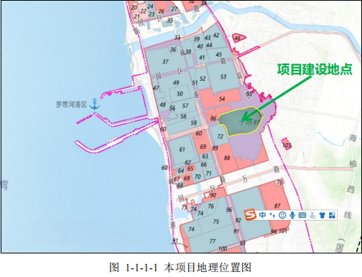
1.3 建设规模：
新建 7 套工艺生产装置：160 万吨/年酮苯预处理装置、50 万吨/年酮苯脱蜡装置、30 万吨/年酮苯脱蜡脱油装置、35 万吨/年糠醛装置、25 万吨/年石蜡加氢装置、25 万吨/年石蜡成型装置、8 万吨/年分子筛脱蜡装置。其中前四套构成酮苯联合装置。新建及改造储运罐区、系统管廊、公用工程辅助以及厂前区等配套设施。
具体见后续工程主项表 1-1-1-1。目标产品增产全精炼固体石蜡、液体石蜡、航煤及Ⅰ类 SN400/500 润滑油基础油。 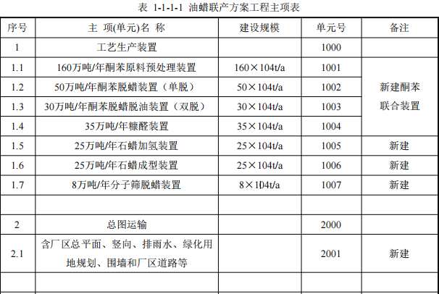
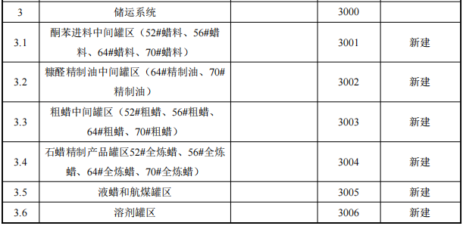
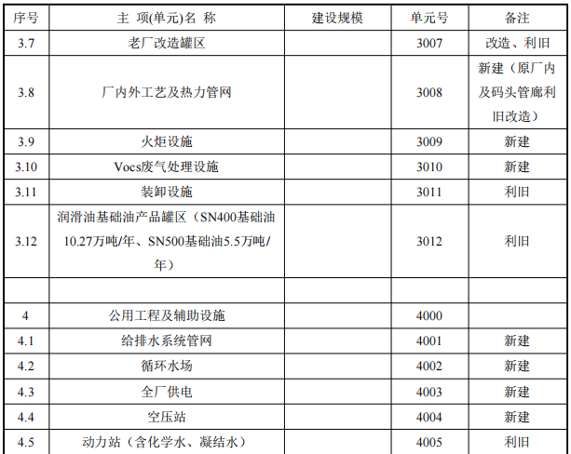
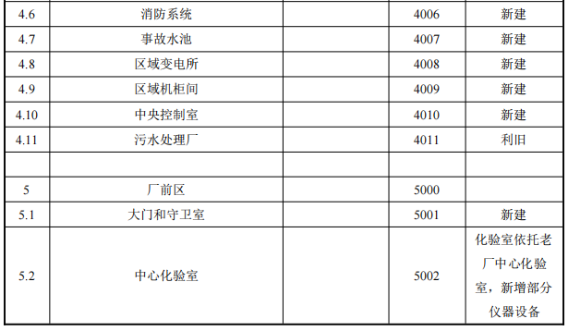
2、评价范围：
新建 7 套工艺生产装置：160 万吨/年酮苯预处理装置、50 万吨/年酮苯脱蜡装置、30 万吨/年酮苯脱蜡脱油装置、35 万吨/年糠醛装置、25 万吨/年石蜡加氢装置、25 万吨/年石蜡成型装置、8 万吨/年分子筛脱蜡装置。其中前四套构成酮苯联合装置。新建及改造储运罐区、系统管廊、公用工程辅助以及厂前区等配套设施。
3、完成时间：
现场勘查与资料收集----------------合同签订后 10个工作日
报告初稿提交 ---------------------合同签订后40个工作日
专家评审--------------------------合同签订后50个工作日
政府安全条件审查------------------合同签订后60个工作日
4、工作内容 :
按照《危险化学品建设项目安全监督管理办法》或《建设项目安全设施“三同时”监督管理办法》的要求，对评价范围内建设项目进行安全预评价。完成项目安全预评价报告编制及评审全流程工作，编制符合《安全预评价导则》（AQ 8002-2018）要求的报告，组织专家评审并通过应急管理部门备案。
4.1结合本项目的特点，阐述编制安全预评价报告的目的。列出有关的法律法规、标准、规章、规范和评价对象被批准设立的相关文件及其他有关参考资料等安全预评价的依据。
4.2介绍评价对象的选址、总图及平面布置、水文情况、地质条件、工业园区规划、生产规模、工艺流程、功能分布、主要设施、设备、装置、主要原材料、产品(中间产品)、经济技术指标、公用工程及辅助设施、人流、物流等概况。
4.3列出辨识与分析危险、有害因素的依据，阐述辨识与分析危险、有害因素的过程。
4.4阐述划分评价单元的原则、分析过程等。
4.5列出选定的评价方法，并做简单介绍。阐述选定此方法的原因。详细列出定性、定量评价过程。明确重大危险源的分布、监控情况以及预防事故扩大的应急预案内容。给出相关的评价结果，并对得出的评价结果进行分析。
4.6列出安全对策措施建议的依据、原则、内容。
4.7作出评价结论。安全预评价结论应简要列出主要危险、有害因素评价结果，指出评价对象应重点防范的重大危险有害因素，明确应重视的安全对策措施建议，明确评价对象潜在的危险、有害因素在采取安全对策措施后，能否得到控制以及受控的程度如何。给出评价对象从安全生产角度是否符合国家和海南省有关法律法规、标准、规章、规范的要求。
5、技术要求
3. 1具有独立法人资格，营业执照经营范围含安全评价；持有《安全评价机构资质证书》甲级资质业务范围需包含“石油加工业，化学原料、化学品及医药制造业”）；应为本项目配备充足的评价人员，且具有危化品建设项目评价项目经验。项目经理应主持过危化品建设项目预评价具有工程师或以上职称，并具有至少2项本人作为主要参与者的危化品建设项目安全预评价。
3.2业绩要求：
近3年承担不少于3个危化品建设项目安全预评价案例（提供合同及备案证明）。
3.3本项目的人员安排应提供相关职称、资格证、劳动关系（含社保缴纳证明）等证明材料以及项目经理、技术负责人的简历和业绩情况。在文件中所报项目经理、技术负责人等在项目实施过程中原则上不得变更。
3.4保证本项目安全预评价内容全面，符合法律法规、标准规范等要求。
3.5政府审查安全预评价报告资料时，对安全预评价报告有异议时，负责解答或修改报告，保证本项目通过当地政府监管部门的评审。
4. 其它要求
4.1负责根据项目需要对现场进行详细踏勘，并对照设计图纸，以现场实际情况为准完成既有评价范围内的安全评估。
4.2负责收集、 整理项目所需资料数据，包括自然条件、平面布局、 设计数据、工艺危害信息、点火源数据、人员分布数据、建筑物数据、运行数据、管理数据等， 编制安全预评价报告并提供给委托单位审核。
4.3保管好、保护好委托单位提供的纸质版或电子版文件、 资料， 在项目验收时交回委托单位，且无论何时，未经委托单位书面同意，不得将这些文件、资料的部分或全部以出借、出卖、复制、扫描、拍照等任何形式交予第三方，否则，委托单位保留向被委托单位追究法律责任的权利，且由此造成的一切后果由被委托单位承担。合同签订之日起60个工作日内提供完整的审查版评估报告交委托单位审查。 超过服务工期将被视为违约，依据合同条款进行处罚。
4.5对评价内容负责，保证通过专家评审，投标人承担一切相关费用（包括专家费、住宿费及专家差旅费等）。
4.6报告电子版一份，最终正式纸质版5本。

中海油东方石化有限责任公司
2025年06月25日

